江西华恒工程检测有限公司
职业卫生项目信息公开卡
项目/报告编号:HH25JC11
报告完成时间：2025年08月22日
网站公开时间：2025年08月25日
用人单位名称 | 江西省立巢钢结构有限公司临川分公司
用人单位地址 | 江西省抚州市临川区理昂路8号
联系人 | 吴鸾红 15279467395
报告名称 | 江西省立巢钢结构有限公司临川分公司职业病危害因素定期检测
项目组人员 | 熊伟、邓金根、练月云、陈雅蓉、胡刚艳、罗丽萍
现场调查人员 | 邓金根、练月云 | 采样/检测人员 | 邓金根、练月云
现场调查时间 | 2025年7月25日 | 采样/检测时间 | 2025年7月30日
调查陪同人 | 吴鸾红 | 采样陪同人 | 吴鸾红
现场调查影像资料 |  | 现场采样、现场检测的影像资料
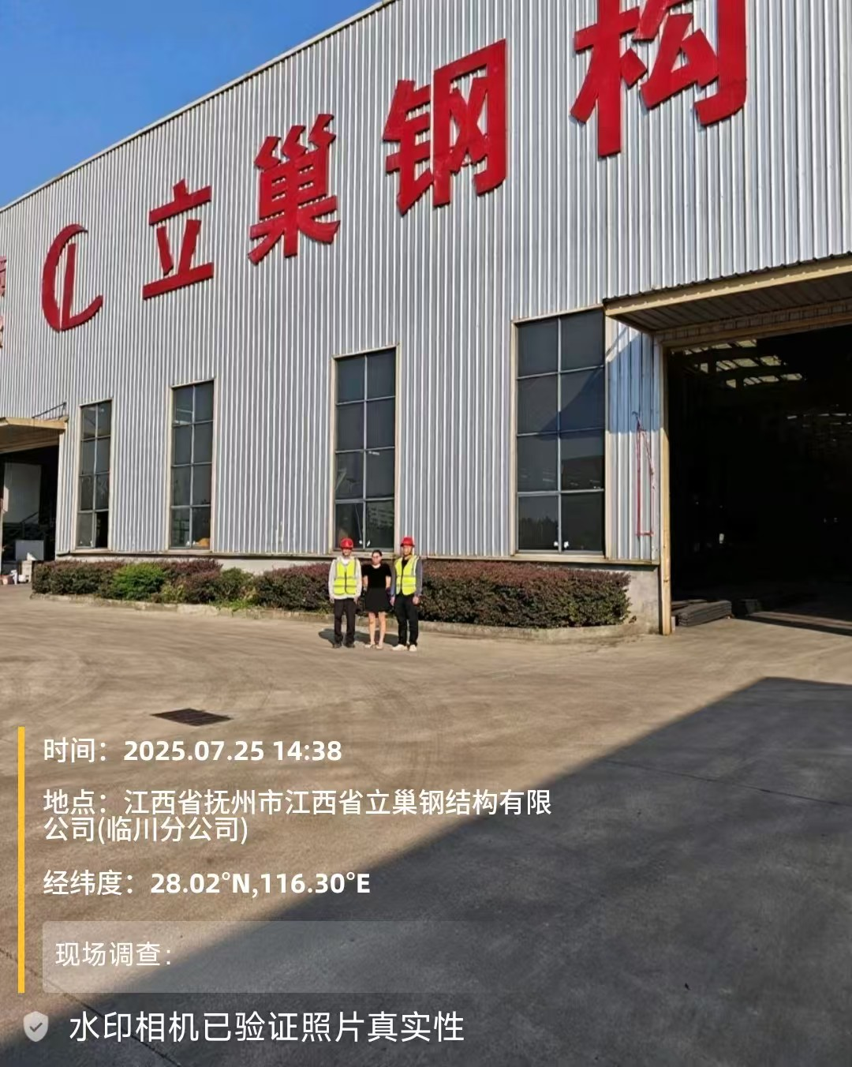 |  | 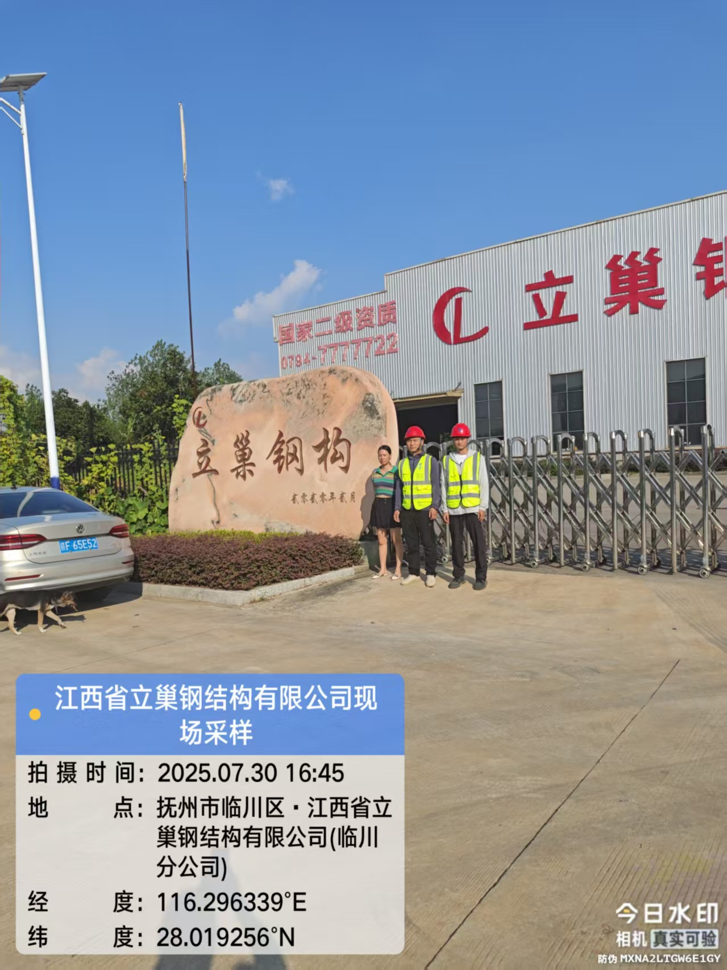
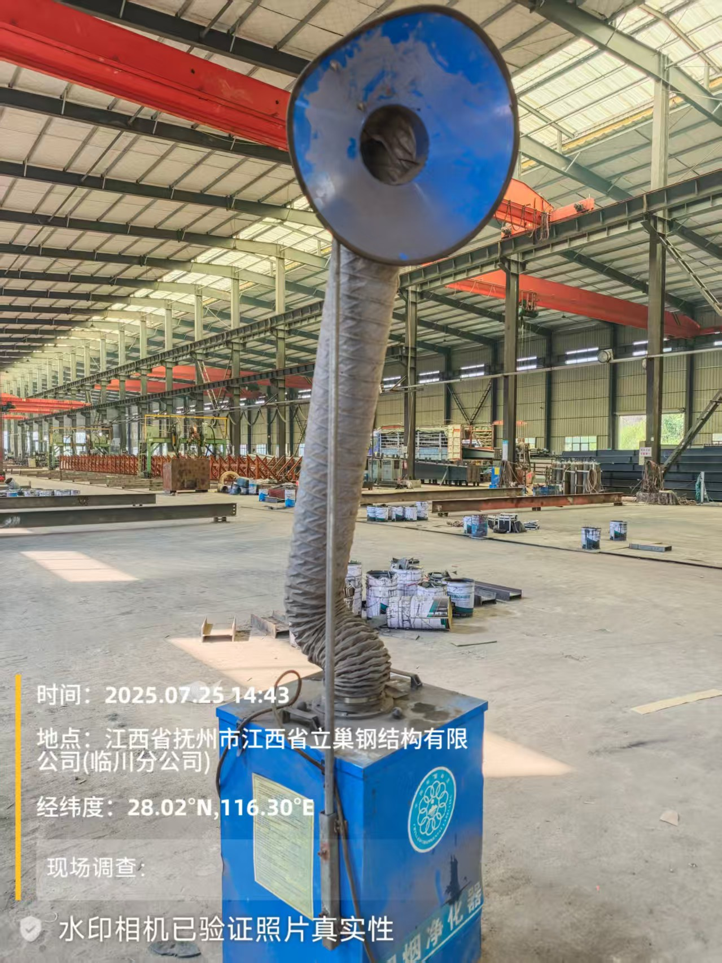 |  | 